宜蘭縣蘇澳鎮馬賽國民小110學年度第二學期自然領域期末評量
受測學生： 四年 班 座號： 姓名： 命題:王迺淳老師
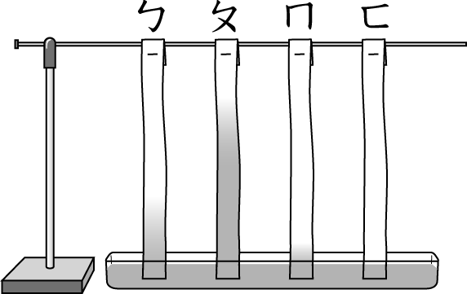
- 選擇題:每題5分，共28題，合計140分。
四年級的小朋友進行「移動的水」實驗的結果，請看右圖回答下列問題：
( )1.老師要找酒精燈芯的替代品，找哪一種物品的效果最好？①ㄅ ②ㄆ ③ㄇ ④ㄈ。
( )2.老師想做一副防水手套，挑選哪一種物品當材料的效果最好？①ㄅ ②ㄆ ③ㄇ ④ㄈ。
小朋友們接下來把兩片玻璃片用橡皮筋固定，其中一側夾入迴紋針，如右下圖，再垂直放進水中，發現水會慢慢向上移動，
請問答下列問題：
( )3.水為什麼會向上移動？①受到水向上浮力②受到橡皮筋向上拉力③玻璃片之間有細縫○玻璃片間的拉力。
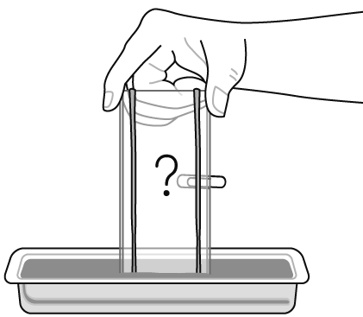
( )4.夾入迴紋針那側的水位上升高度比沒夾物品那側水位上升高度? ①較高 ②較低 ③一樣高 ④無法比較。
( )5.根據實驗結果，水位上升的高低會受到下列哪一個因素影響？①玻璃片製造出的細縫大小
②玻璃片的厚度 ③玻璃片的材質 ④橡皮筋的粗細。
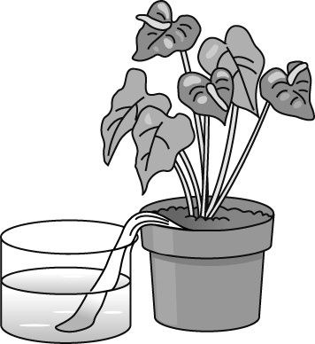
老師常常忘了幫植物澆水，所以她利用手帕為家中的盆栽設計了如右圖的自動澆水方式，請回答下列問題：
( )6.這是應用了哪一種水的現象？①虹吸現象②毛細現象 ③蒸發現象 ④連通管象現
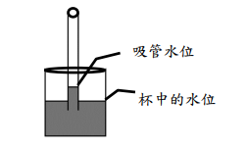
( )7.如果沒有手帕，「不可以」用下列哪一種物品來取代?①報紙 ②毛線 ③毛巾 ④塑膠繩
( )8.根據毛細現象，將養樂多的細吸管插入水杯中可以發現吸管內部的水位會比杯中的水位高，若想讓吸管內部的水位更高，下列哪一種方法較為可能成功？
- 換成更粗的吸管 ② 換成更細的吸管 ③ 換成更長的吸管 ④ 換成更短的吸管
( )9.將水倒入水管中後，左右兩端的水位呈現一樣高（如下圖），而下列關於此現象的敘述何者正確？
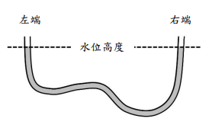
- 若將左端水管加粗，右端的水位高度就會高於左端。
- 若將左右兩端間距分開更遠，兩端的水位高度仍然維持不變。
- 在水不溢出來的情況下，若將左端水管向上提，左端的水位高度就會高於右端。
- 若將水管內的水量減少，兩端水位高度就會不一樣高。
( )10.下列哪一項家用物品在設計上「沒有」運用到連通管原理？
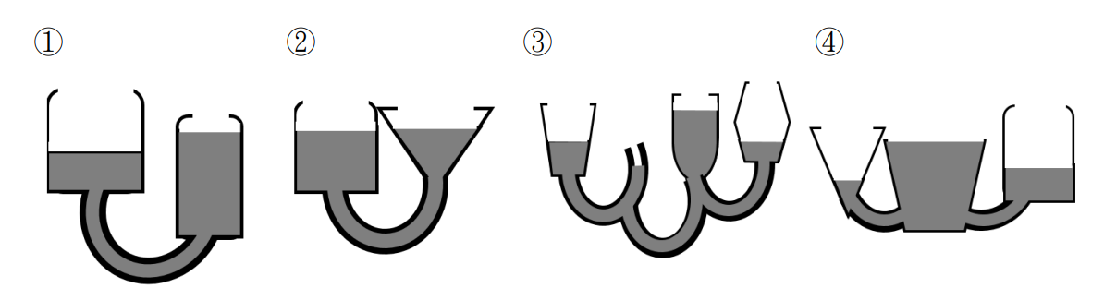
- 熱水瓶側面的水量指示計②馬桶底部的隔臭設計③洗手臺下方水管的Ｕ型設計④蓮蓬頭不鏽鋼軟管的可彎式設計
( )11.在不同形狀且開口向上的罐子內加水後，右
圖中哪一組容器內的水位高度是正確的呢？

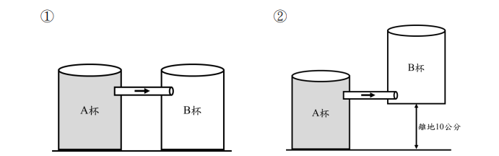
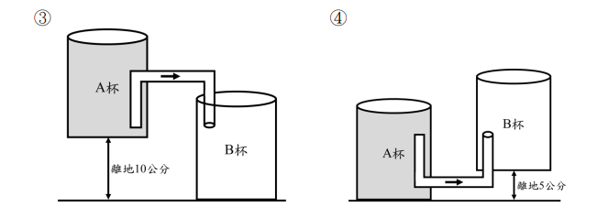
( )12.兩個大小相同的A與B杯，將裝滿水的A杯，接上管子與B杯相接，讓A杯的水能流到B杯中，而下列哪一種水管的接法最後流進B杯的水會較多？

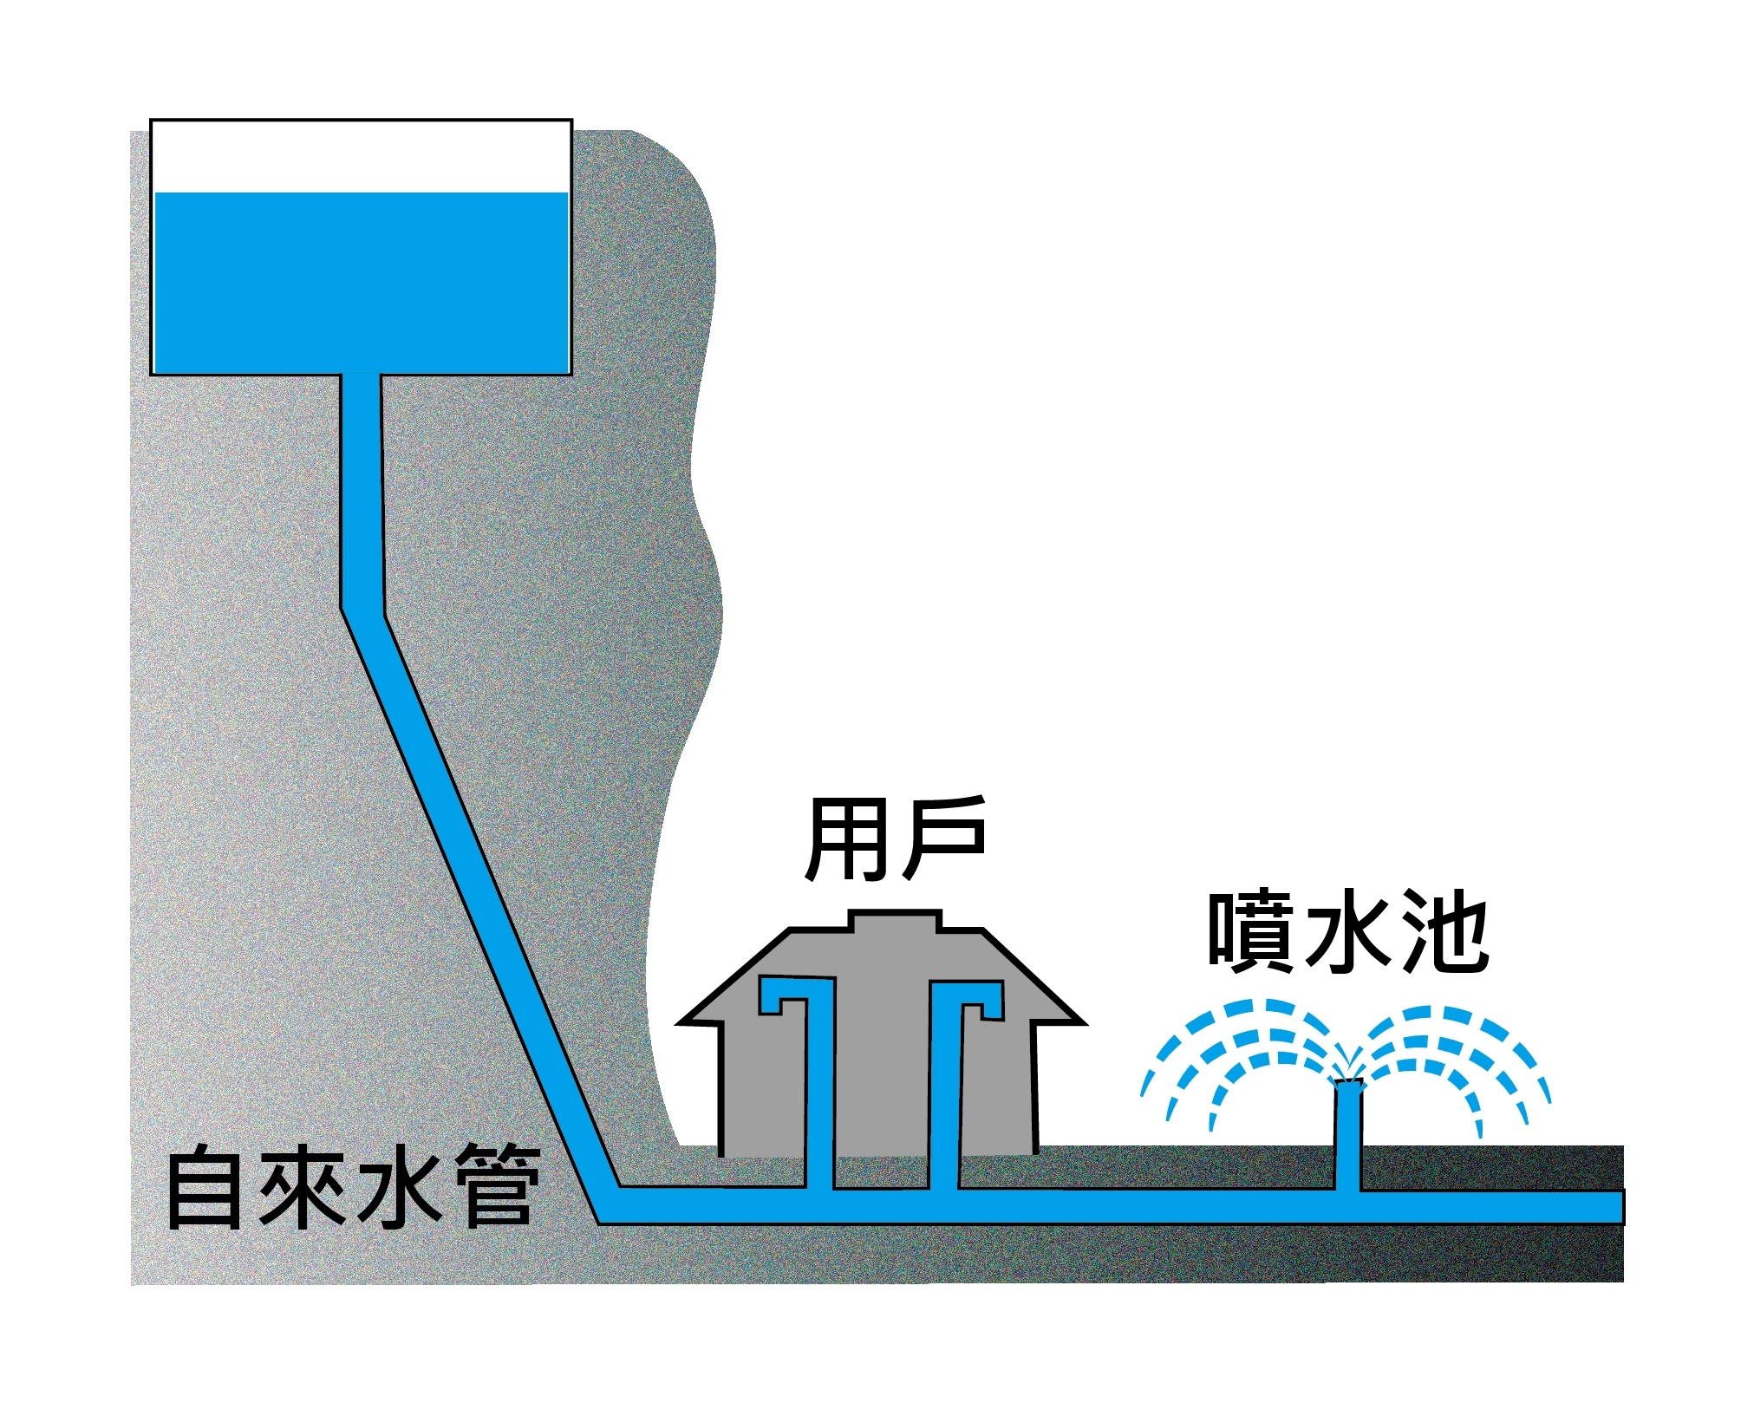
( )13. 右圖中的噴水池是利用哪一個科學原理來設計的？
- 毛細現象②虹吸現象③連通管原理④蒸發現象
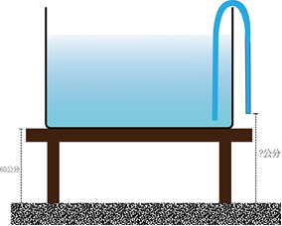
( )14.右圖的水箱的底部距離地面65公分高，老師將一條裝滿水的
水管一端放入水箱底部。水管另一端的高度要離地面幾公分，才可能將水箱裡的水抽光？
  - 90公分② 80公分③ 70公分④ 60公分
65cm
?
( )15.老師在爬山的時候迷路了，水喝完了，相當的口渴，可是只有找到泥巴水坑，請問她可以用哪一種方式可以從泥巴水中取出比較乾淨的「水」呢？①甲方式 ②乙方式 ③丙方式 ④丁方式
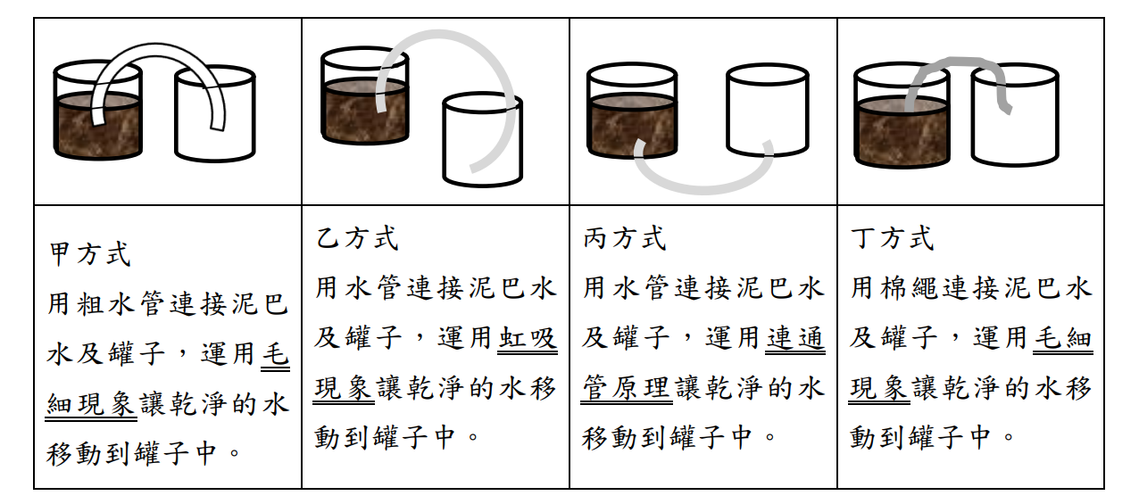

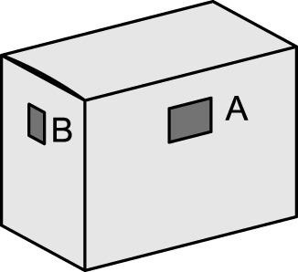

老師取出一個盒子，準備進行「光線觀察盒」實驗，請回答下列問題：
( )16.下列哪一個物品適合用來做成光線觀察盒？○名片盒 ○水族箱 ○透明壓克力箱○厚紙板紙箱。
( )17.由此實驗可以知道在黑暗中要怎樣才能看到物體？
○把光照在物體上 ○把眼睛貼近A孔洞○把物體漆成白色 ○以上皆可以。
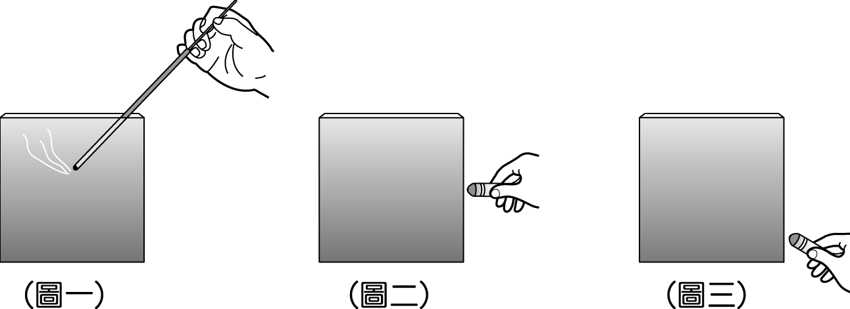
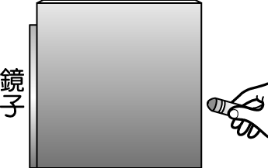
四年級的小朋友們正在進行「光的行進實驗」，如右下圖，請回答下列問題:
( )18.在（圖一）中，讓盒子裡充滿煙霧的主要目的是什麼？
○讓光的路線更直 ○讓光的路線變成曲線
○讓光能往前行進 ○讓光的行進路線容易被觀察到。
( )19.當雷射筆光線水平照射時，如（圖二），光的行進路線是?
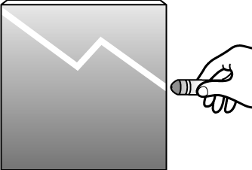
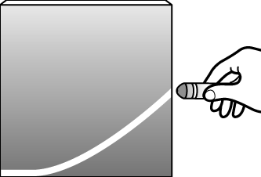
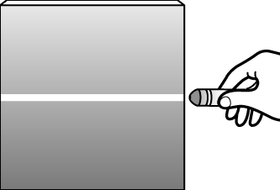
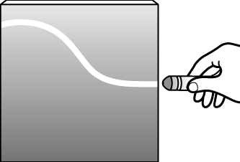
○ ○ ○ ○

( )20.當雷射筆光線水平照射時，如（圖三），光的行進路線是?
○ 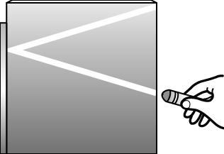○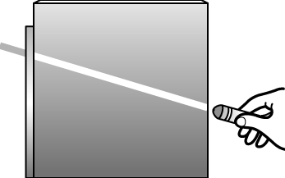○ 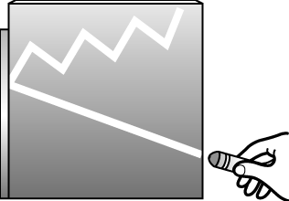 ○ 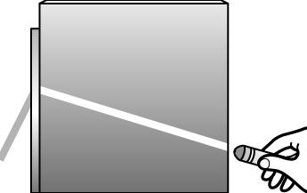。
（ ）21.下列什麼物品的設計是利用(圖三)光的這種現象？①汔車後視鏡 ○衣服上的反光條 ○萬花筒 ○以上皆是
（ ）22.老師準備進行硬幣魔術實驗，下圖是站在觀察者的位置所看到的情形, 這個魔術可以說明光的哪一種特性？
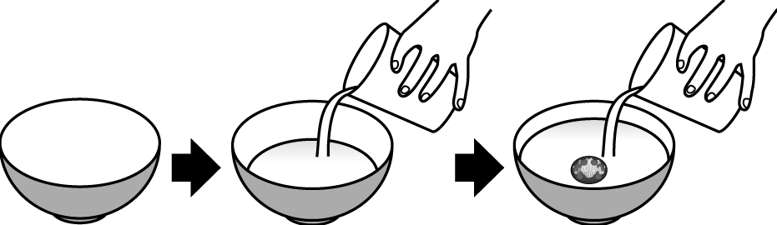
①光的的直線前進○光的反射 ○光的折射 ○光的散射。
（ ）23.當光穿透不同的物體時，可能會改變行進的方向。請問這可以
用光的哪一種特性來解釋？①光的的直線前進○光的反射 ○光的折射 ○光的散射。
（ ）24.關於生活中光的特性和應用，下列哪一項敘述是「錯誤」的？
- 光源和物體的距離愈短，物體的影子就會愈大②和早上比起來，中午的電線桿影子長度比較短
③光是直線前進的，遇到障礙物就會形成影子 ④我們能看這張自然考卷是和光的折射有關
（ ）25.老師在河岸邊學習用魚叉捕魚，她看到前方不遠處有一條魚躲在水底(如下圖)，你會建議她瞄準何處？
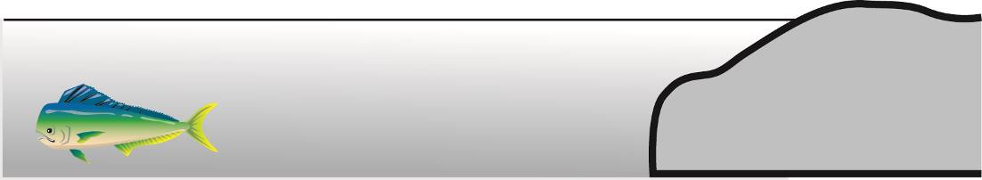
- 瞄準她所看到魚的位置 ②瞄準她所看到的魚還下方一點的的位置
② 瞄準她所看到的魚上方一點的位置④瞄準她所看到的魚還要近一點的位置。
（ ）26.老師和家人一起去澎湖遊玩，在水上活動的過程中發現四個現象，以下哪一個現象和「光的折射」沒有關係？
- 看著平靜的海水時，可以在海面上看到自己的臉 ②站在淺海中露出上半身時，會看到自己的腳變短了
③ 從船上看到海底的珊瑚礁很淺，但是潛入海中卻發現其實珊瑚礁比看起來的還要深
④ 把船槳的一半插入海中，船槳看起來像斷成兩截
（ ）27.老師用海水裝滿噴霧器，想要製作美麗的彩虹，產生彩虹必須要有下列哪兩個條件才能成功？
○陽光、鏡子 ○手電筒、玻璃紙 ○玻璃紙、陽光 ○陽光、小水滴。
（ ）28.承上題，下午時，老師應該要要對著哪一個方向噴水才能製造出彩虹呢？ ○東方 ○西方 ○南方 ○北方。

